南京工程学院
信息与通信工程学院
实 验 报 告

课程名称 linux系统基础

实验项目名称 linux基本命令

实验学生班级
实验学生姓名
同组学生姓名
实验时间
实验地点

实验成绩评定
指导教师签字

年 月 日
实验报告主要包含以下内容，特殊情况由实验指导教师根据实验项目特点进行调整。
一、实验目的和要求
二、实验主要仪器和设备
三、实验原理
四、实验方法与步骤
五、实验原始记录
六、实验数据处理及分析
一、实验目的：初步认识Linux系统
二、实验内容：初步了解系统的启动、关闭过程。学会使用模拟终端。学习Linux命令行的基本格式。学会使用manpage在线帮助。
三、实验方法与步骤
1.
输入：date
结果：
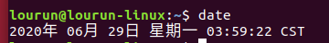
2.
输入：cal
结果：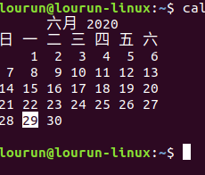
3.
输入：man man
结果：
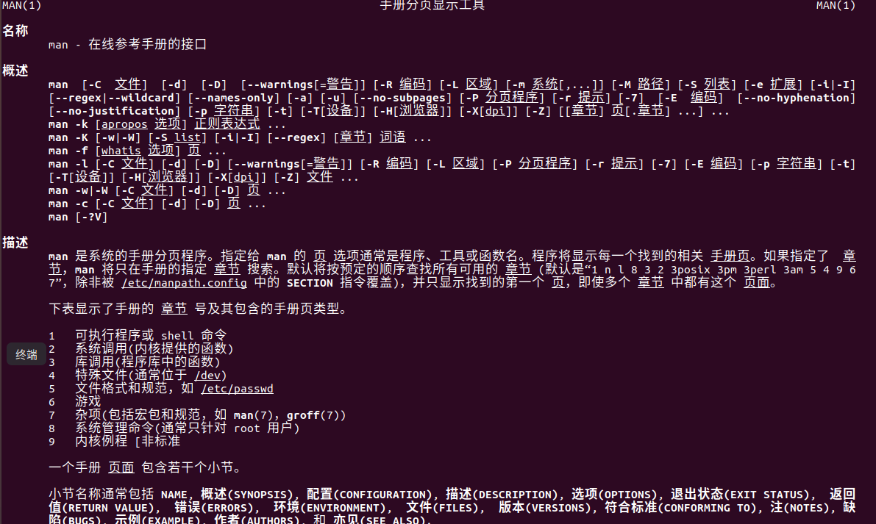
4.
输入：who
结果：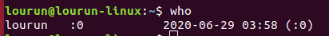
5.cal 9 2020
结果：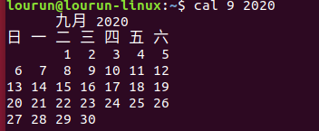
6.
输入： dare（错误命令示范）
结果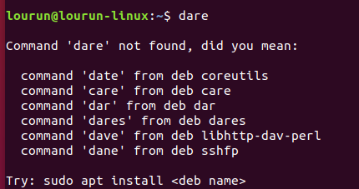
四、实验小结
这个实验比较简单，主要是熟悉不同的linux系统启动和终端的命令使用方法，其中终端的命令罗辑和windows自带的cmd.exe使用逻辑差不多，具体到命令可能有符号的差异。但是我们可以利用man命令寻找帮助。

